



Masarykova základní škola Debř, Mladá Boleslav, příspěvková organizace

Název a číslo materiálu:
VY_32_INOVACE_12_IaKT_Teorie - Excel - Ochrana dokumentu

Autor: Mgr. Jakub Černý

Číslo projektu: CZ.1.07/1.4.00/21.1185

Ochrana a sdílení dokumentů
Ve Wordu i v Excelu je nutné pečovat i o bezpečnost dokumentu. Zejména při práci v síti je nutné některé dokumenty chránit před vstupem neoprávněných osob.
Excel nabízí v tomto směru řadu možností. Některé jsou propracovanější, některé patří do kategorie mazaností. Postupně si většinu probereme:
- Zamezit otevření celého sešitu bez znalosti hesla.
- Zamezit uložení provedených změn.
- Otevřít sešit bez možnosti provádět úpravy a změny.
- Zabránit provádění změn v některém z listů.
- Zabránit provádění změn ve vybraných buňkách, grafech a tabulkách.
- Skrýt sešit, list, nebo některé buňky.
- Zabránit zobrazení vzorců.
Pro jeden sešit můžeme mít dokonce i několik hesel, která umožní různý přístup k datům podle potřeby a oprávnění jednotlivých uživatelů.

Ochrana sešitu heslem
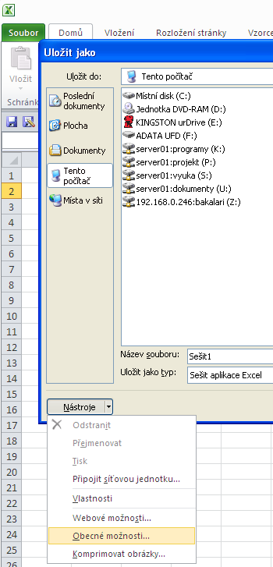
Je základní ochranou před neoprávněným přístupem do dokumentu. Jen ten, kdo zná heslo, může sešit otevřít, pracovat s daty, provádět změny a nakonec výsledky práce uložit.
Nižším stupněm ochrany je umožnit uživateli vstup do sešitu, ale zabránit mu provádět změny bez znalosti hesla. Pozor – v některých případech to znamená, že změnu můžeme provést, ale ne do otevřeného dokumentu opět uložit. K uložení musíme použít jiné jméno.

Uzamčení sešitu s heslem
Otevřeme excelovský sešit, uděláme v něm jedinou změnu, například vložíme písmenka a stiskneme Enter. Tím máme připravený dokument k nastavení ochrany heslem a uzamčení.
- Tlačítko Soubor → Uložit jako → a v dialogovém okně vlevo dole najdeme nabídku Nástroje.
- Aktivujeme ji a vybereme Obecné možnosti. Tím vstoupíme do dialogového okna Obecné možnosti.
  - Heslo pro otevření – vložíme XyZ (pozor – heslo rozlišuje malá a velká písmena).
  - Heslo pro úpravy – vložíme aBc.
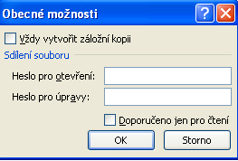
  - Po stisku OK aplikace ověří správnost zadaných hesel. Musíme nejprve zadat heslo pro otevření a pak pro úpravy.
- Nyní již sešit pod správným jménem a do správného místa uložíme.
- Sešit znovu otevřeme. Musíme ale do dialogových oken správně vložit hesla
- Nejprve pro otevření – XyZ
- Potom heslo pro úpravy – aBc
- Dokument je uživateli k dispozici.

A nyní trochu teorie k ukládání dokumentů pod hesly:
- Heslo pro otevření – do textového pole vložíme heslo, kterým zabráníme uživatelům, kteří heslo neznají, otevřít sešit.
- Heslo pro úpravy – zadané heslo zabrání plnohodnotnému vstupu do sešitu bez udání hesla. Sešit však můžeme otevřít jen pro čtení. Případné změny ale není možné do původního dokumentu uložit. Změněný sešit můžeme ale uložit pod jiným jménem.
- Při zapisování hesla se místo písmen objevují pouze znaky *****.

Pozor! V heslech se rozlišují malá a velká písmena. Heslo může obsahovat libovolnou kombinaci písmen, čísel a symbolů. Jeho maximální délka je 15 znaků. Jestliže heslo zapomeneme, nemůžeme se již k datům dostat. Nevolme proto v těchto jednoduchých případech hesla dlouhá, nekombinujme malá a velká písmena. A ještě jedna rada. Používejme ochranu heslem jen v opodstatněných případech!
Odstranění hesla je možné jen tehdy, jestliže heslo známe, nebo nalezneme-li sešit již otevřený, protože jinak bychom se k následující akci vůbec nedostali.
- Použijeme příkazy z menu Tlačítko Soubor → Uložit jako → Obecné možnosti.
- Vymažeme hvězdičky a po potvrzení OK soubor již nebude chráněn.
- Musíme ale ještě potvrdit, že souhlasíme s jeho přepsáním.

Zamknutí listu
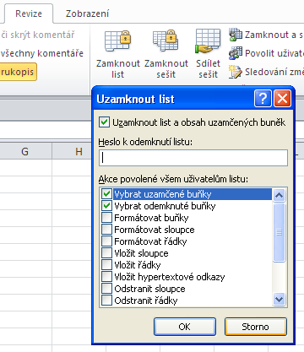
Karta Revize → Zamknout list je další možností, jak chránit svá data. Mimo jiné zabraňuje uživateli měnit data v otevřeném sešitě.
- Dialogové okno Zamknout list nabízí:
  - Heslo k odemknutí listu – zadání hesla je volitelné, pokud však heslo nezadáme, budou moci všichni uživatelé list odemknout a zamknuté prvky změnit.
  - Akce povolené všem uživatelům listu – v seznamu vybereme ty prvky, u kterých chceme uživatelům povolit provádění změn. Lze použít zobrazené nastavení jako jakýsi standard.
- Klepneme na tlačítko OK a v případě zobrazení výzvy zadáme heslo znovu.
- Odemknutí listu provedeme karta Revize → Odemknout list.

Skrytí sešitu nebo listu
Skrytí sešitu nebo listu není vlastně zamykání, ale finta pro oklamání zvědavců. Řádky a sloupce ale také často neskrýváme jen z bezpečnostních důvodů, ale také proto, abychom k sobě přiblížili oblasti, které sledujeme, potlačili ty, které nepotřebujeme sledovat, a aby se data stala přehlednější.
Pro skrývání listů či jeho částí použijeme možnosti v kartě Domů. Ikonu Formát a příkazy nabídky Skrýt a zobrazit.



